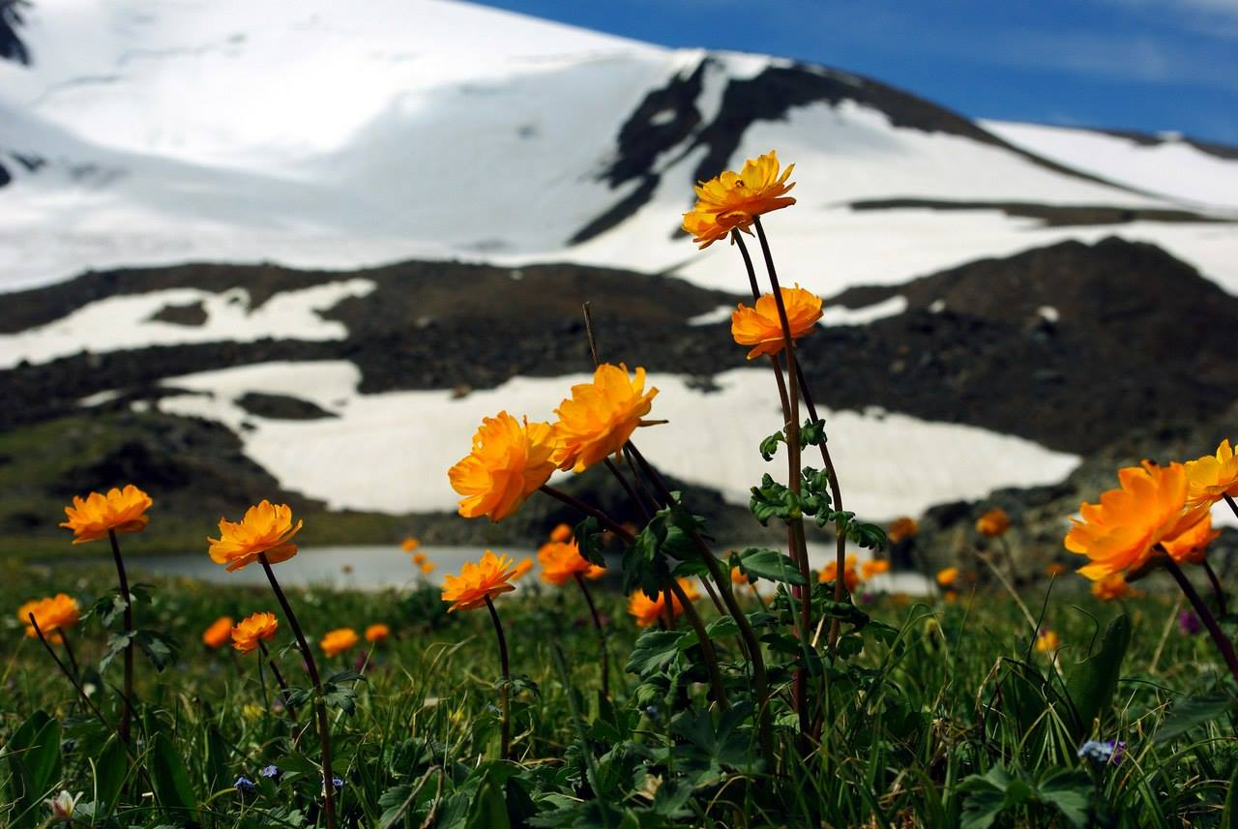
Международный научно-исследовательский семинар –
Качество жизни в условиях глобальной трансформации человечества

АКТРУ (РЕСПУБЛИКА АЛТАЙ) – 2018

1. Общая информация
Цель Международного научно-исследовательского семинара – изучение феномена качества жизни во взаимосвязи глобальных и локальных социальных условий и природно-климатических зон.
Основные задачи семинара:
– анализ лучших практик комплексных междисциплинарных исследований категории качества жизни;
– разработка концепции понимания качества жизни человека в условиях сообществ Сибири и Арктики;
– изучение воздействия окружающей природной среды и различных ландшафтных зон на уровень субъективного благополучия и рекреационного потенциала человека;
– составление дорожной карты междисциплинарных исследований качества жизни (форсайт сессия);
– апробация методик мониторинга качества жизни населения.
В результате многолетних исследований в Томском государственном университете сформировалась концепция образа Западной Сибири, как уникальной «природной мегаустановки», протяженностью около 3000 км, включающей все природные зоны – от горных массивов Южной Сибири до тундровых зон глубокой Арктики. Участникам Семинара предлагается эффективный формат работы в экологической зоне для выстраивания исследовательской коммуникации и формирования прогнозных концепций понимания качества жизни с учетом взаимодействия человека и природы, человека и технологий, социальных институтов на современном этапе глобального развития, в том числе с применением методов гуманитарных и социальных наук.
Исследовательская станция Актру расположена в высокогорье (на высоте 2150 м) юго-восточной части Республики Алтай, в непосредственной близости от границ с Монголией и Китаем в центре Евразийского континента (50°06’03” С, 87°40’14’’ В). Природный ландшафт местности сочетает в себе горные склоны, лесной пояс, пояс высокогорья с альпийскими ландшафтами и ледниками, высокогорную тундру, а также криофитный степной ландшафт. Ближайший город Горно-Алтайск находится в 250 км в северо-западном направлении, ближайший населенный пункт – п. Курай – расположен в 30 км к юго-востоку от станции. От п. Курай до исследовательской станции Актру будет организован спецтранспорт.
- Рабочий язык – русский (английский)
- Доклады ведущих ученых, проектные сессии, представление научных результатов в области изучения качества жизни (психологов, социологов, экономистов), апробация методик мониторинга качества жизни, проведение социологических опросов
- Участники семинара получат сертификаты от ТГУ и ВШЭ
2. Размещение
- Станция располагает стационарными жилыми помещениями (вместимость 60 человек) и палаточным лагерем (вместимость до 200 человек)
- На территории имеется отдельная столовая, баня и душ, медпункт, удобства
- Постоянное электроснабжение, доступ в Интернет (по расписанию)
3. Ведущие спикеры
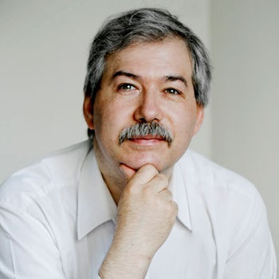 | Дмитрий Леонтьев – доктор психологических наук, профессор, заведующий Международной лабораторией позитивной психологии личности и мотивации НИУ ВШЭ, директор Института экзистенциальной психологии и жизнетворчества (Москва).
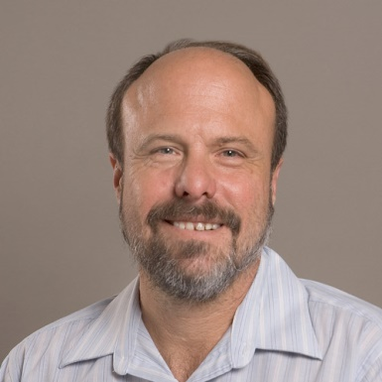 | Кеннон Шелдон – профессор психологических наук, научный руководитель Международной лаборатории позитивной психологии личности и мотивации НИУ ВШЭ.  Профессор Университета Миссури (Колумбия, США).
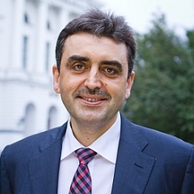 | Эдуард Галажинский – доктор психологических наук, профессор, действительный член Российской академии образования, ректор Томского государственного университета (Томск).
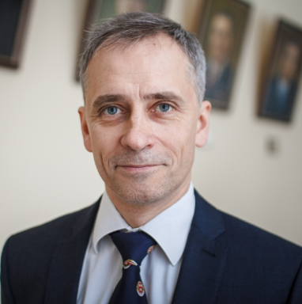 | Артем Рыкун – доктор социологических наук, профессор, проректор по международным связям, заведующий кафедрой социальной работы Томского государственного университета (Томск).
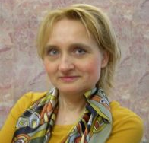 | Тамара Гордеева – доктор психологических наук, ведущий научный сотрудник Международной лаборатории позитивной психологии личности и мотивации НИУ ВШЭ (Москва)

4. Основное содержание Программы Семинара
I. Пленарные доклады ведущих ученых:
- Качество жизни в условиях неопределенности: практика осознанности
- Антропологические предпосылки субъективного благополучия: образ человека и его благополучие с позиции позитивной психологии
- Качество жизни человека в аспекте эволюционной и культурной психологии
- Лучшие мировые практики междисциплинарных исследований качества жизни человека
- Соотношение субъективных и объективных факторов качества жизни
- Лучшие мировые практики межведомственного взаимодействия в целях обеспечения лучшего качества жизни населения: ресурсы и риски, возможности и ограничения

II. Работа проектных секций:
а) Качество жизни и профессиональное развитие:
- стандарты удовлетворенности жизнью современного специалиста
- ожидаемое качество жизни будущего специалиста
- планирование профессиональной траектории в контексте достижения индивидуальных стандартов качества жизни
- качество жизни специалистов разных возрастов

б) Качество жизни: вопросы и проблемы измерения:
- алгоритмы соотнесения показателей объективных и субъективных характеристик качества жизни
- универсальные и специфичные индикаторы субъективного и объективного качества жизни
- биологическое и социальное в качестве жизни и субъективном благополучии человека

в) Качество жизни: риски и вызовы меняющегося мира:
- восприятие среды обитания (городской среды) как предиктор профессиональной активности и территориальной мобильности будущего специалиста
- качество жизни и проблема управления рисками: взаимосвязь и противоречия
- качество жизни благодаря и вопреки обстоятельствам

г) Сквозной Рефлексивный networking (ежедневно в конце дня)
Технологии управления субъективными и объективными аспектами качества жизни: востребованность в практике управления социальным развитием территорий, узкие места и стратегии их преодоления

III. Проведение исследования субъективных характеристик качества жизни на следующих группах:
- коренные жители Алтая;
- участники семинара;
- участники фестиваля (как представители экстремальной и творческой профессий).

Методы пилотажного исследования интегративного анализа субъективных и объективных факторов качества жизни:
- Фокусированное интервью
- Фокус-группа
- Проективные методы
- Открытые опросники
- Полуструктурированное интервью по М. Чиксентмихайи
- Метод ассоциаций с применением визуальных стимулов (ландшафты)
- Программа выездного семинара
04 июня  понедельник | 18.00 – Сбор участников и отправление по маршруту Томск – Горно-Алтайск – Курай
05 июня  вторник | 00.10 – вылет по маршруту Москва - Горно-Алтайск  08.25 – прилёт в Горно-Алтайск  Размещение в т/к "Манжерок"  09.00-10.00 – Завтрак  Отдых, акклиматизация  13.00-14.00 – Обед  14.00-17.00 – Экскурсии  17.00-18.00 Информация о программе Семинара: Установка на работу.  Модератор: Л.П. Борило, В.Н. Петрова  Проведение исследования субъективных характеристик качества жизни  18.00-19.00 – Ужин
06 июня  среда | 08.00-09.00 – Завтрак  10.00 – отправление по маршруту Горно-Алтайск т/к "Манжерок" - эко т/к "Кочевник" (с экскурсией по Чуйскому тракту, входящему в число самых красивых дорог мира – 320 км)  Размещение в эко т/к "Кочевник"  18.00-19.00 – Ужин (Отдых)  Проведение исследования субъективных характеристик качества жизни
07 июня  четверг | 07.00 – ранний выезд по маршруту эко т/к "Кочевник" - Актру на машинах повышенной проходимости (70 км)  Размещение на Международной исследовательской станции "Актру" НИ ТГУ  09.00-10.00 – Завтрак на станции Актру  10.00-13.00 – Отдых, акклиматизация  13.00-14.00 – Обед  14.00-15.00 – Обзорная экскурсия по станции (1 час)  15.00-19.00 – Открытие семинара. Постановка исследовательских целей и задач. Ознакомительные презентации участников Семинара  (3-5 мин.). Модераторы: Д.А. Леонтьев, В.Н. Петрова  19.00-20.00 – Ужин
08 июня  пятница | 08.00-09.00 Завтрак  09.00-11.00 – Мероприятия Семинара. Модератор Д.А. Леонтьев  Пленарный доклад  11.00-11.30 – Кофе-брейк  11.30-13.00 – Дискуссия «Счастье за пределами благополучия» (Итоги симпозиума, 1-2 июня 2018 г., ВШЭ, г. Москва)  13.00-14.00 – Обед  14.00-18.00 – Мероприятия Семинара. Проектная сессия. Спикеры: Т.О. Гордеева, Д.А. Леонтьев  18.00-19.00 – Ужин  19.00-21.00 – Самостоятельная работа, Рефлексивный networking  Проведение исследования субъективных характеристик качества жизни  Культурная программа
09 июня  суббота | 08.00-09.00 Завтрак  09.00 – Мероприятия Семинара. Модератор В.Н. Петрова  Пленарный доклад  11.00-11.30 – Кофе-брейк  11.30-13.00 – Дискуссия. Проектная сессия. Спикеры: В.Н. Петрова, А.В. Ларионова  13.00-14.00 – Обед  14.00-18.00 – Проектная сессия. Спикеры В.Н. Петрова, А.В. Ларионова, А. Варламова  Проведение исследования субъективных характеристик качества жизни  18.00-19.00 – Ужин  19.00-21.00 – Самостоятельная работа, Рефлексивный networking  Культурная программа
10 июня  воскресенье | 08.00-09.00 – Завтрак  Организация личных встреч, работа в группах, самостоятельная работа  09.00-18.00 ̶ Экскурсия по долине Актру  Проведение исследования субъективных характеристик качества жизни  18.00-19.00 – Ужин  19.00-21.00 – Самостоятельная работа, Рефлексивный networking
11 июня  понедельник | 08.00-09.00 – Завтрак  09.00 – Мероприятия Семинара. Модератор С.В. Тюлюпо  09.00-11.00 – Пленарный доклад  11.00-13.00 – Дискуссия. Проектная сессия. Спикеры: Л.А. Александрова, К.В. Истомин  13.00-14.00 – Обед  14.00-18.00 – Проектная сессия. Спикеры: С.В. Тюлюпо, Л.А. Александрова, Е.И. Баронская  18.00-19.00 – Ужин  19.00-21.00 – Самостоятельная работа Рефлексивный networking  Проведение исследования субъективных характеристик качества жизни  Культурная программа
12 июня  вторник | 08.00-09.00 – Завтрак  09.00 – Мероприятия Семинара. Модератор Д.В. Черникова  09.00-11.00 – Пленарный доклад  11.00-13.00 – Дискуссия. Проектная сессия. Спикеры: Е.В. Нехода  13.00-14.00 – Обед  14.00-18.00 – Проектная сессия. Спикеры: Д.В. Черникова, Е.В. Щекотин  18.00-21.00 – Торжественный ужин. Подведение итогов работы Семинара  Культурная программа  21.00 – Концерт, посвящённый Дню России
13 июня  среда | Отъезд из Актру до т/к "Манжерок", 390 км. Время в пути около 10 часов, с остановками  Размещение в гостинице, отдых
14 июня  четверг | 08.00 – трансфер в аэропорт Горно-Алтайска (15 км). Отправление делегации НИУ ВШЭ в Москву.  09.00 – отправление делегации ТГУ по маршруту Горно-Алтайск – Томск

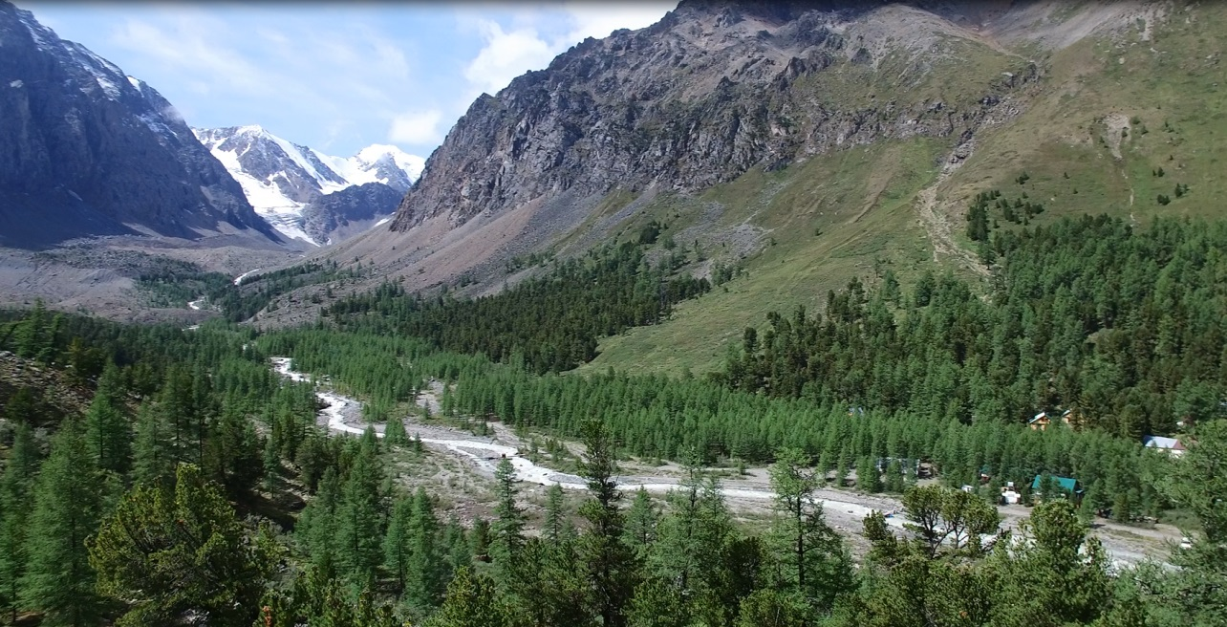
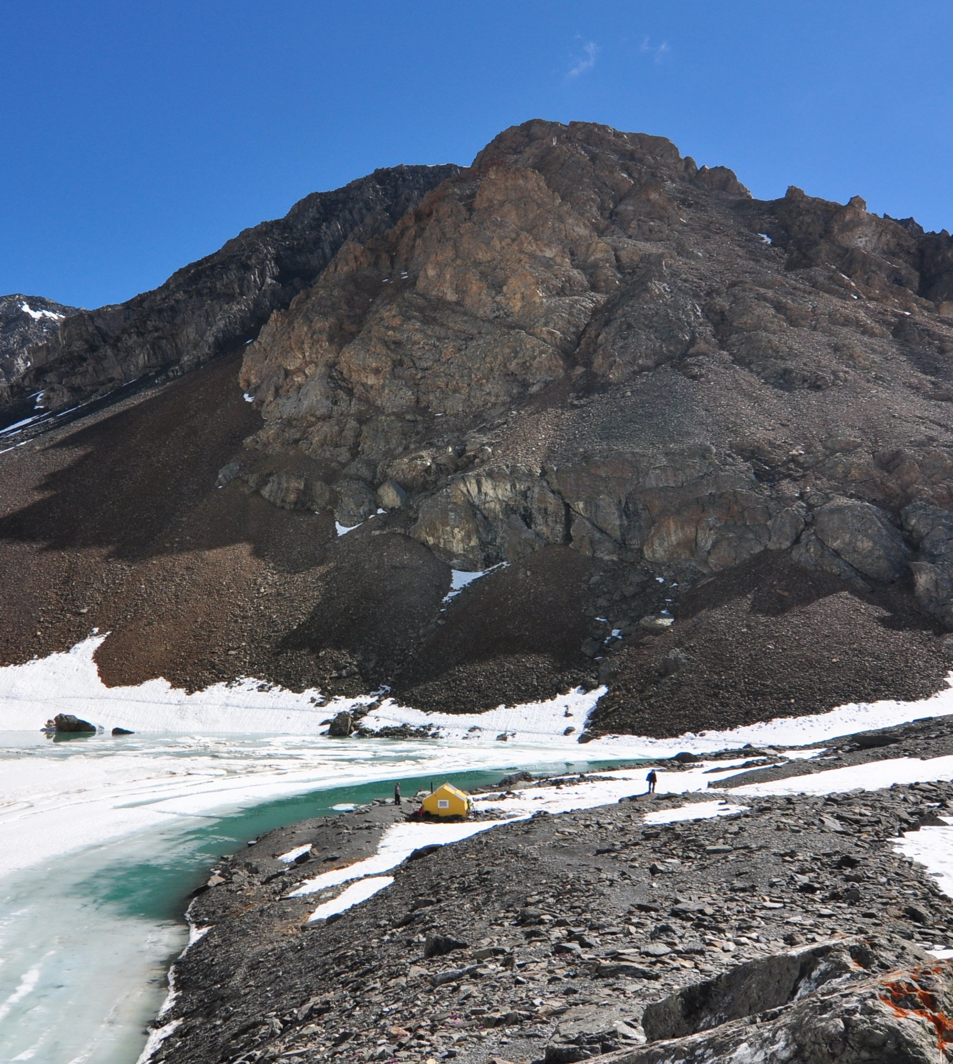

КОНТАКТЫ

Зам. председателя программного комитета семинара

Людмила Борило-профессор, доктор технических наук

Исполнительный директор, TSSW,

Томский государственный университет

Тел.: +73822 52 98 24

Менеджеры

Анастасия Ларионова

Дарья Черникова

E-mail:chdv@mail.tsu.ru Моб.: +7 913 827 57 91

